Comportements et stratégies : comparer et ordonner des nombres jusqu’à 200
- L’élève crée des nombres à 3 chiffres, mais ne sait pas si un nombre est plus grand ou plus petit que 150.  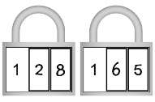  « Je ne sais pas lequel est plus grand que 150. » |  | - L’élève forme des nombres à 3 chiffres, mais a des difficultés à les placer avec précision sur la droite numérique.  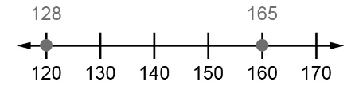 |  | - L’élève modélise les nombres à l’aide de matériel de manipulation pour les ordonner sur la droite numérique.  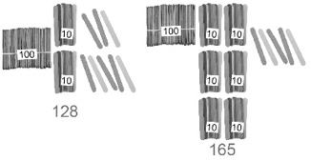  « Je sais que 165 est plus grand parce qu’il y a plus de groupes de 10. »
Observations et documentation
- L’élève récite la suite de dénombrement ou ordonne les nombres à l’aide d’une grille de 100.  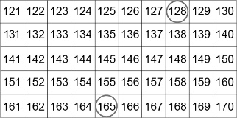  « 165 est plus grand parce qu’il est plus bas dans la grille de 100. » |  | - L’élève compare les nombres chiffre par chiffre.  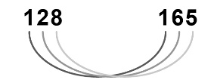  « Les deux ont 1 centaine. 128 a 2 dizaines et 165 a 6 dizaines. 165 est donc plus grand que 128. » |  | - L’élève compare et ordonne des nombres avec succès à l’aide de repères.  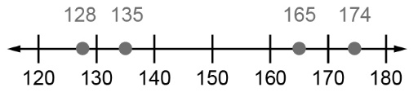  « Du plus petit au plus grand, les nombres sont : 128, 135, 165, 174. »
Observations et documentation
=

